Specifikacija zahteva
Aplikacija za upravljanje restoranom KTS-NVT

Funkcionalni zahtevi

1. Sistemski sat
- Potrebno je implementirati podsistem za slanje notifikacija između kuvara, konobara i šankera.
- Potrebno je implementirati podsistem za periodično generisanje izveštaja (mesečni, godišnji, kvartalni nivo) o prihodima i rashodima restorana

2. Zaposleni
- Potrebno je obezbediti mehanizam za validaciju identiteta zaposlenog, u vidu PIN koda, prilikom pristupa akcijama sistema.

2.1. Konobar
- Konobar mora da ima uvid u stanje porudžbina za sve stolove.
- Konobar takođe ima pristup obaveštenjima koja su pristigla iz kuhinje i iz šanka.
- Potrebno je obezbediti CRUD operacije nad porudžbinama i grupisanje stavki (jela i pića) u okviru porudžbine. Ove stavke služe za lakšu komunikaciju između zaposlenih i definisanje prioriteta pripreme određene grupe. Prilikom kreiranja porudžbine, konobar mora da potvrdi svoj identitet kao i da je poveže sa određenim stolom.
- Potrebno je obezbediti mogućnost izmene statusa grupe u okviru porudžbine. Konobar može da zahteva od kuvara / šankera da krenu sa pripremom stavki iz određene grupe.

2.2. Kuvar
- Kuvar ima pristup pregledu statusa svih pristiglih jela.
- Potrebno je obezbediti mogućnost izmene statusa jela. Prilikom izmene statusa jela kuvar mora da potvrdi svoj identitet. Kuvar može da preuzme jelo, da označi da je počeo sa pripremom kao i da označi da je završio pripremu jela. Kada sva jela iz određene grupe pređu u status pripremljeno, konobaru se šalje notifikacija da je ta grupa spremna za preuzimanje i serviranje.

2.3. Šanker
- Šanker ima pristup pregledu svih zahtevanih pića.
- Potrebno je obezbediti mogućnost izmene statusa pića. Šanker označava da je piće spremno i da konobar može da dođe da preuzme i servira piće.

3. Nadkorisnik
- Potrebno je obezbediti mogućnost prijave na sistem unosom adrese elektronske pošte i lozinke.
- Potrebno je omogućiti mogućnost izmene profila
- Potrebno je omogućiti mogućnost izmene lozinke
- Potrebno je obezbediti mogućnost odjave sa sistema.

3.1. Menadžer
- Potrebno je implementirati podsistem za generisanje izveštaja o prihodima i rashodima restorana na zahtev menadžera u proizvoljnom vremenskom intervalu.
- Potrebno je obezbediti mogućnost registracije novih zaposlenih u sistem. Prilikom registracije, svakom zaposlenom se navodi oblast nadležnosti kao i jedinstveni PIN kod kojim zaposleni može potvrditi svoj identitet.
- Potrebno je obezbediti mogućnost definisanja i izmene plate zaposlenog.
- Potrebno je obezbediti uvid u kompletan spisak zaposlenih.
- Potrebno je obezbediti mogućnost dodavanja novih jela i pića u sistem. Prilikom dodavanja stavke definišu se osnovne informacije, alergeni, napomene i nabavna cena. Kada se stavka doda u sistem, ona još uvek nije deo jelovnika / karte pića.
- Potrebno je obezbediti definisanje i izmenu cenovnika stavki u jelovniku, kao i dodavanje novih stavki.

3.2. Admin
- Potrebno je obezbediti mogućnost registracije novih menadžera u sistem.
- Potrebno je obezbediti mogućnost definisanja i izmene rasporeda sedenja. Restoran je izdeljen u više lokacija (bašta, prizemlje, spratovi) i svaka lokacija ima svoj raspored sedenja.
- Potrebno je omogućiti iste funkcionalnosti kao i menadžeru

Nefunkcionalni zahtevi
- Potrebno je obezbediti odziv sistema u razumnom vremenu.
- Potrebno je obezbediti da poslate notifikacije stignu u razumnom vremenu.
- Potrebno je obezbediti sigurnost osetljivih podataka ( pogotovo šifre ).
- Validacija identiteta pomoću PIN-a (eng. Personal Identification Number) se vrši na kraju svake akcije koja menja stanje sistema, a pre njenog čuvanja.

Trenutna verzija Use Case dijagrama
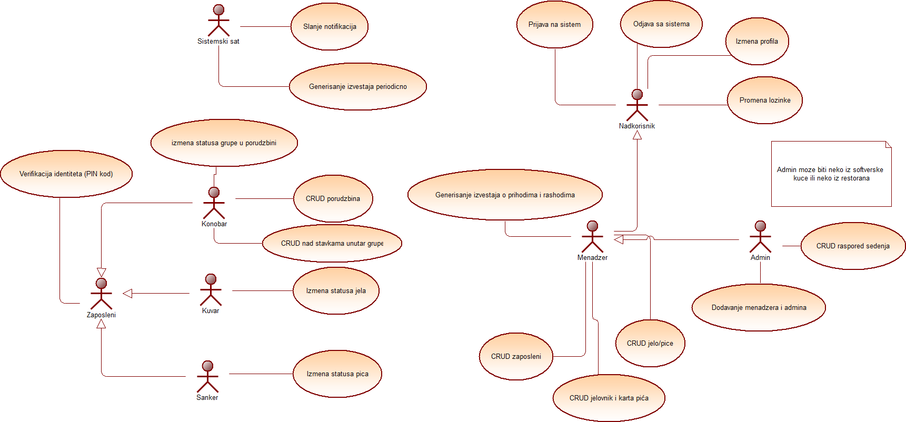Figure 1: Konačna verzija use case dijagrama

